TRẠI HÈ HÙNG VƯƠNG  LẦN THỨ XI  HƯỚNG DẪN CHẤM | ĐÁP ÁN KỲ THI CHỌN HỌC SINH GIỎI  MÔN: SINH HỌC - KHỐI: 11  Ngày thi: 01 tháng 08 năm 2015  Thời gian làm bài: 180 phút (không kể thời gian giao đề)  (Đáp án gồm 07 trang)

Câu | Nội dung | Điểm
1  (2 đ) | a. Hình dưới đây mô tả sơ đồ cắt ngang của lá cây:  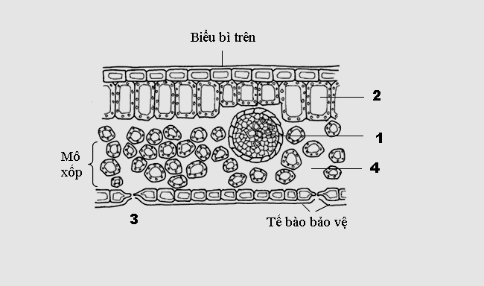  Hãy sắp xếp các vị trí từ 1 đến 4 theo thứ tự tăng dần thế nước. Giải thích tại sao lại sắp xếp được như vậy.  - Thế nước được đặc trưng bởi hàm lượng nước tự do trong môi trường. Môi trường nào có hàm lượng nước tự do cao thì thế nước cao. Thứ tự: 3→ 4 → 2 → 1  - Giải thích:  + Vị trí 1 là mạch gỗ, vị trí 2 là tế bào mô giậu, vị trí 4 là khoảng trống gian bào trong lá, vị trí 3 là không gian ngoài lá.  + Chỉ có vị trí 1 và 2 là nước tồn tại ở dạng lỏng, vị trí 3 và 4 nước tồn tại ở dạng khí nên thế nước thấp hơn.  + Trong 2 vị trí 1 và 2, nồng độ chất tan ở vị trí 2 cao hơn nên thế nước thấp hơn. Trong 2 vị trí 3 và 4 thì vị trí 3 là không gian chứa không khí ngoài lá, ở vị trí này do không gian rộng hơn, có hoạt động đối lưu của không khí, gió... nên mật độ các phân tử nước (độ ẩm) thấp hơn vị trí 4.  b. Khi quan sát các ruộng cây bị thiếu các nguyên tố khoáng người ta nhận thấy có 2 nguyên tố mà khi cây thiếu 1 trong 2 nguyên tố đều có biểu hiện: lá vàng, vàng lá bắt đầu từ đỉnh lá, sau đó héo và rụng, ra hoa giảm, sinh trưởng của rễ bị giảm sút, còi cọc. Đó là 2 nguyên tố nào? Nêu cách kiểm tra sự thiếu hụt nguyên tố đó.  - 2 nguyên tố bị thiếu là : Nitơ và S  - Cách kiểm tra: Dùng phân bón: ure (chứa N) hoặc sunphat amon (chứa N và S)  + Nếu chỉ thiếu hụt S -> thì ruộng bón sunphat amon sẽ xanh trở lại.  + Nếu chỉ thiếu N thì cả 2 ruộng sẽ xanh trở lại. | 0,5  0,25  0,25  0,25  0,25  0,25  0,25
2  (2đ) | a. Để tổng hợp 1 phân tử glucozo, thực vật C3 và CAM cần bao nhiêu ATP? Giải thích tại sao lại có sự khác nhau về số lượng ATP trong tổng hợp glucozo ở 2 nhóm thực vật?  - Để tổng hợp 1 phân tử glucozo:  + Thực vật C₃ cần 18ATP.  + Thực vật CAM cần 24 ATP.  - Giải thích: Theo chu trình Canvin, để hình thành 1 phân tử Glucozo cần 18 ATP. Thực vật CAM tiêu dùng hơn thực vật C₃ 6ATP cho quá trình tổng hợp 1 phân tử đường vì thực vật CAM vì cần thêm 6ATP để chuyển hoá 6axit pyruvic (loại ra từ chu trình C₃) tạo 6PEP cho quá trình cố định CO₂ trong chu trình C₄  b. Khi chiếu sáng với cường độ thấp như nhau vào 3 loài cây A, B và C trồng trong nhà kính, người ta nhận thấy ở cây A lượng CO₂ hấp thụ tương đương với lượng CO₂ thải ra, ở cây B lượng CO₂ hấp thụ nhiều hơn lượng CO₂ thải ra, còn ở cây C lượng CO₂ hấp thụ ít hơn lượng CO₂ thải ra. Chỉ tiêu sinh lý nào về ánh sáng được dùng để xếp loại các nhóm cây này? Giải thích.  Căn cứ vào điểm bù ánh sáng để xác định loại cây.  - Cây A : Cường độ quang hợp bằng cường độ hô hấp nên CO2 thải ra và hấp thụ tương đương. Cây A là cây trung tính.  - Cây B hấp thụ CO₂: Cường độ quang hợp lớn hơn cường độ hô hấp nên cây hấp thụ CO₂ từ môi trường nhiều hơn thải ra. Cây B có điểm bù ánh sáng thấp, là cây ưa bóng.  - Cây C thải CO₂: Cường độ hô hấp lớn hơn cường độ quang hợp nên lượng CO2 thải ra môi trường nhiều hơn hấp thụ. Cây C có điểm bù ánh sáng cao, là cây ưa sáng. | 0,5  0,5  0,25  0,25  0,25  0,25
3  (2đ) | a. Chứng minh quá trình trao đổi khoáng và nitơ phụ thuộc chặt chẽ vào quá trình hô hấp? Người ta vận dụng sự hiểu biết về mối quan hệ này trong thực tế trồng trọt như thế nào?  - Hô hấp giải phóng ATP cung cấp cho quá trình hấp thu khoáng và nitơ, quá trình sử dụng khoáng và biến đổi nitơ trong cây  - Các axit hữu cơ, sản phẩm trung gian của hô hấp được sử dụng để tổng hợp các axitamin  - Hô hấp của rễ tạo ra CO₂.  + Trong dung dịch đất: H₂O + CO₂ → H₂CO₃ → HCO₃⁻ + H⁺  + Các ion H⁺ hút bám trên bề mặt rễ trao đổi với các ion cùng dấu trên bề mặt keo đất → rễ hấp thụ được các nguyên tố khoáng theo cơ chế hút bám trao đổi  * Ứng dụng  -Xới đất, làm cỏ, sục bùn → rễ hô hấp hiếu khí tốt.  -Trồng cây không cần đất: Trồng cây trong dung dịch, trong không khí.  b. Biểu đồ dưới đây biểu diễn quá trình hô hấp của một cây trong điều kiện bình thường. Đường cong nào dưới đây biểu thị cho các giai đoạn hô hấp trong đời sống của cây. Giải thích ?.Em hãy cho biết ứng dụng trong việc bảo quản các sản phẩm nông nghiệp như thế nào.  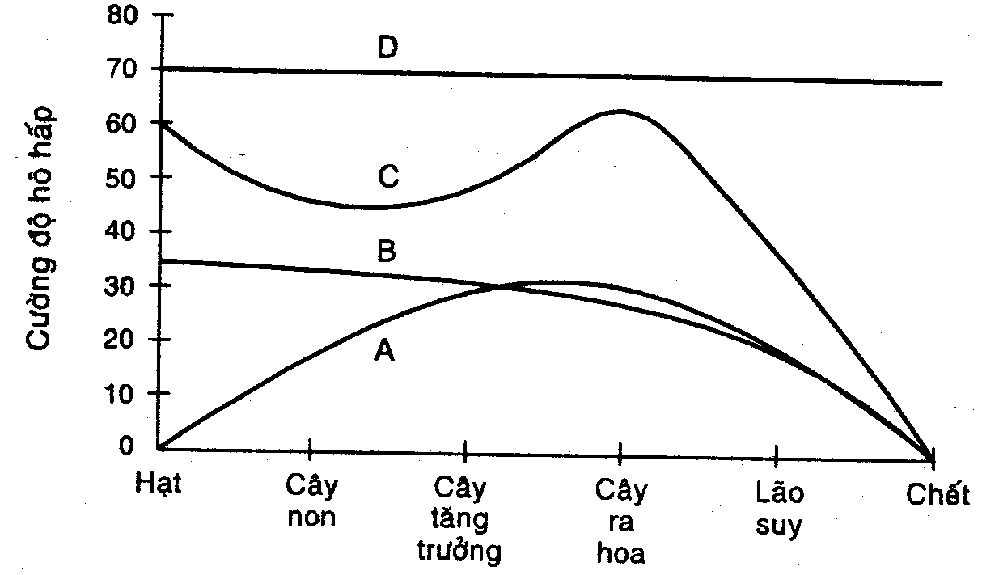  - Đường cong C là đường cong thích hợp để biểu thị cho các giai đoạn hô hấp trong đời sống của cây.  vì: Giai đoạn hạt đang nẩy mầm và giai đoạn cây ra hoa trái là giai đoạn hô hấp mạnh trong đời sống của cây, do đó tại vị trí này đường cong biểu diễn tăng.  - Ứng dụng trong bảo quản hạt giống, hoa quả..  Quá trình hô hấp mạnh của các sản phẩm nông nghiệp làm tiêu hao nhanh chất hữu cơ, nên làm giảm chất lượng sản phẩm. Do đó, cần làm hạn chế hô hấp bằng cách hạ nhiệt độ, tăng lượng khí CO₂, làm giảm độ thông thoáng, giảm độ ẩm... | 0,25  0,25  0,25  0,25  0,25  0,25  0,25  0,25
4  (2đ) | a. Tại sao AAB được xem như là một hoocmôn của sự già hóa đồng thời là hooc môn của “ stress” ở thực vật?  - AAB kích thích hình thành tầng rời do đó gây nên rụng lá, rụng quả  - AAB làm chậm sự kéo dài của rễ.  - Gây trạng thái ngủ của chồi và hạt  - Khi xảy ra khô hạn, AAB được hình thành gây nên chuỗi đáp ứng như đóng khí khổng, rụng lá v.v.. nhờ đó hạn chế sự thoát hơi nước.  b. Hãy bố trí thí nghiệm chứng minh ảnh hưởng của ánh sáng đỏ và ánh sáng đỏ xa đến sự nảy mầm của hạt?  - Bố trí thí nghiệm:  Ngâm hạt trong nước chia đều hạt thành các lô: lô 1, 2, 3, 4, 5  Lô 1: Hạt để trong tối (đối chứng)  Lô 2: Hạt được chiếu ánh sáng đỏ - để trong tối  Lô 3: Hạt được chiếu ánh sáng đỏ - đỏ xa – để trong tối  Lô 4: Hạt được chiếu ánh sáng đỏ - đỏ xa – đỏ - để trong tối  Lô 5: Hạt được chiếu ánh sáng đỏ - đỏ xa – đỏ - đỏ xa – để trong tối  - Kết quả: Lô 2 và lô 4 hạt nảy mầm, lô 1, 3, 5 hạt không nảy mầm  - Kết luận: Ánh sáng đỏ kích thích sự nảy mầm của hạt còn ánh sáng đỏ xa ức chế sự nảy mầm của hạt. Ánh sáng ở lần chiếu cuối cùng là nhân tố quyết định.  - Giải thích:  + Quang thụ thể chịu tránh nhiệm gây ra tác động trái ngược của ánh sáng đỏ và đỏ xa là phitocrom (P_{r} và P_{fr}), P_{r} hấp thụ cực đại ánh sáng đỏ còn P_{fr} hấp thụ ánh sáng đỏ xa hai dạng này chuyển hóa thuận nghịch dưới tác dụng của ánh sáng.  + Sự hấp thụ ánh sáng đỏ làm P_{r} chuyển thành P_{fr} kích thích sự nảy mầm của hạt và ánh sáng đỏ xa làm đảo ngược quá trình này.  + Thực vật tổng hợp phytocrom dưới dạng P_{r} nếu hạt được giữ trong tối, sắc tố hầu như hoàn toàn duy trì ở dạng P_{r}. | 0,25  0,25  0,25  0,25  0,5  0,25  0,25
5  (2đ) | a. Chất dinh dưỡng để ống phấn nảy mầm, sinh trưởng và phát triển được lấy từ đâu?  Ban đầu chất dinh dưỡng được lấy từ chất dự trữ sẳn có trong hạt phấn, nhờ đó ống phấn nảy mầm.  - Ống phấn khi đã phát triển sẽ tiết ra enzim làm tiêu hoá tế bào bao quanh vỏ nhuỵ và bầu để cung cấp chất dinh dưỡng cho sự sinh trưởng của ống phấn.  b. Trong rừng nhiệt đới có nhiều dây leo quấn quanh những cây gỗ lớn để vươn cao, đó là kết quả của hiện tượng gì. Giải thích cơ chế gây ra hiện tượng trên  Đó là kết qủa của hướng động tiếp xúc.  Cơ chế: sự tiếp đã kích thích sự phân bố auxin ở 2 phía (tiếp xúc và không tiếp xúc), làm cho sự sinh trưởng kéo dài của các tế bào không tiếp xúc của tua quấn, làm cho nó quấn quanh giá thể. | 0,5  0,5  0,5  0,5
6  (2đ) | a. Một người không may bị bệnh phải cắt đi túi mật, quá trình tiêu hóa bị ảnh hưởng như thế nào.  Bình thường gan tiết ra mật từ từ được dự trữ tại túi mật. Tại túi mật dịch mật được cô đặc lại nhờ hấp thu lại nước, sau đó đổ vào tá tràng dưới dạng tia đủ cho quá trình tiêu hóa. Cắt túi mật→ gan tiết ra mật được đổ trực tiếp vào tá tràng nên dịch mật không được cô đặc và lượng dịch mật đổ vào tá tràng liên tục nhưng ít->quá trình tiêu hóa bị giảm sút. Cụ thể:  +Thành phần mật gồm muối mật và NaHCO₃ trực tiếp ảnh hưởng tới tiêu hóa:  + Muôi mật có tác dụng nhũ tương hóa lipit tạo điều kiện cho enzim lipaza hoạt động phân giải lipit, giúp hấp thụ lipit và các VTM hòa tan trong lipit A,D,E,K. Muối mật giảm lipit bị đào thải, VTM không được hấp thụ  - NaHCO₃ góp phần tạo môi trường kiềm để enzim tuyến tụy, tuyến ruột hoạt động, thiếu NaHC0₃ làm hoạt động của các enzim trong tuyến tụy, tuyến ruột hoạt động kém  - Mật còn tăng nhu động ruột, kích thích tiêu hóa, ức chế hoạt động vi khuẩn lên men thối rữa các chất ở ruột. Muối mật giảm tiêu hóa giảm sút., đôi khi nhu động ruột giảm gây dính ruột  b. Giải thích tại sao lao động cơ bắp nhiều thì lượng oxi từ máu đi vào mô càng nhiều?  - oxi tiêu hao nhiều, phân áp O₂ giảm --> tăng phân ly HbO₂  - pH giảm--> tăng phân ly HbO₂  - nhiệt độ trong cơ thể tăng cao-->tăng phân ly HbO₂  - CO₂ nhiều tăng phân ly HbO₂ | 0,25  0,25  0,25  0,25  0,25  0,25  0,25  0,25
7  (2đ) | a. Tại sao máu không đông khi trong hệ mạch. Nêu các cách để giữ máu không đông khi lấy máu ra khỏi cơ thể người?  Trong cơ thể máu không đông là do  - Lớp TB lót thành mạch trơn nhẵn => không làm cho các yếu tố đông máu hoạt hóa khi tiếp xúc, tiểu cầu không vỡ.  - Thành mạch có protein chống bám dính => ngăn cản bám dính của tiểu cầu  - Các chất chống đông máu (hêparin) được giải phóng từ gan, bạch cầu ưa kiềm, dưỡng bào (TB mast)  * Nêu các cách để giữ máu không đông khi lấy máu ra khỏi cơ thể ở người?  - Dùng các hợp chất Oxalat và Citrat làm mất ion Ca²⁺  + Natri citrat, amoni citrat đưa vào máu sẽ tạo hợp chất canxi citrat  + Kali oxalat, amoni oxalat đưa vào máu sẽ tạo hợp chất canxi oxalat  - Tráng bình chứa máu bằng silicon trơn láng  - Dùng Hêparin tăng cường tác dụng của antithrombin (chất chống thrombin) => gây bất hoạt thrombin  - Dùng Coumarin ngăn cản tác dụng của VTM K là chất kích thích gan sản xuất các yếu tố đông máu  b.  - Khi cơ thể mất máu làm thay đổi quá trình hấp thu Na⁺ ở ống lượn xa của nephron  Mất máu→thể tích máu giảm→ huyết áp giảm→ thận tăng tiết renin có tác dụng làm tăng tiết aldosteron-> tăng tái hấp thu Na+, nước làm thể tích máu tăng, huyết áp tăng  -Tại sao khi bị hở van nhĩ thất (van đóng không kín), sức khỏe của người bệnh ngày càng giảm sút?  Khi bị hở van nhĩ thất một lượng máu quay trở lại tâm nhĩ làm cho máu đi vào cung động mạch chủ ít hơn, khi đó để duy trì lưu lượng máu qua tim đòi hỏi nó phải đập nhanh hơn. Tình trạng này kéo dài liên tục làm cho tim bị suy dẫn đến lượng máu cung cấp cho các cơ quan giảm vì thế sức khỏe của bệnh nhân bị giảm sút nếu không được điều trị kịp thời. | 0,25  0,25  0,25  0,25  0,5  0,5
8  (2 đ) | a. Dựa vào đặc điểm cấu tạo và sự dẫn truyền hưng phấn qua xináp. Hãy giải thích tác dụng của thuốc atrôpin đối với người?  Dùng thuốc atropin phong bế màng sau xináp sẽ làm mất khả năng cảm nhận của màng sau xi náp với chất axetylcolin -> hạn chế hưng phấn -> giảm co thắt -> giảm đau.  b. Axêtilcôlin là chất trung gian hóa học có ở chùy xinap của nơron đối giao cảm và nơron vận động. Hãy nêu 2 cách tác động khác nhau của axêtilcôlin lên màng sau xinap ở hai loại nơron trên và ý nghĩa của nó.  - Với xináp đối giao cảm ở tim  + Axêtilcôlin sau khi gắn vào thụ thể ở màng sau đã làm mở kênh K⁺, làm cho K⁺ đi ra do đó ngăn cản điện thế hoạt động xuất hiện.  + Ý nghĩa: làm tim giảm nhịp co và giảm lực co.  - Với xináp của cung phản xạ vận động:  + Axêtilcôlin sau khi gắn vào thụ thể ở màng sau đã làm mở kênh Na⁺, làm cho Na⁺ đi từ ngoài vào trong gây nên khử cực và đảo cực do đó làm xuất hiện điện thế hoạt động.  + Điện thế hoạt động xuất hiện ở màng sau xinap làm cho cơ vân co, gây nên các cử động theo ý muốn.  c.Morphin (có tác dụng tương tự endorphin, một chất được sản sinh trong não người, có tác dụng giảm đau, giảm căng thẳng) được dùng làm thuốc giảm đau trong y tế, thuốc này đồng thời gây nghiện. Hãy giải thích cơ chế giảm đau và cơ chế gây nghiện của Morphin.  - Morphin kết hợp với thụ thể của endorphin → có tác dụng giảm đau tương tự endorphin.  - Khi sử dụng morphin → cơ thể giảm hoặc dừng sản xuất endorphin → lệ thuộc vào nguồn cung bên ngoài → nghiện thuốc. | 0,5  0,25  0,25  0,25  0,25  0,25  0,25
9  (2đ) | a. Ure là một chất thải độc hại, vậy tại sao lại có hiện tượng tái hấp thu, đặc biệt là trong dịch lọc ở ống góp; tỉ lệ ure bị thải loại chỉ khoảng 40 – 60%. Giải thích.  Ure tuy độc nhưng kém độc so với NH₃ đến 10 vạn lần, nghĩa không độc lắm, do đó hằng ngày chỉ khoảng 40 – 60% lượng ure bị lọc thải, bảo đảm cho cơ thể không bị đầu độc;  Phần còn lại được tái hấp thu từ phần dưới của ống góp vào dịch gian bào cũng góp phần quan trọng làm tăng áp suất thẩm thấu của dịch gian bào trong phần tuỷ thận. Kết quả là làm tăng cao tính thấm của phần tuỷ, tạo điều kiện rút nước từống góp, làm cô đặc nước tiểu và trở thành nước tiểu chính thức.  b. Đối với những vận động viên khi thường xuyên tham gia luyện tập và thi đấu thì pH của máu trong động mạch thay đổi như thế nào? Cơ thể có những cơ chế nào để duy trì độ pH của máu ổn định?  Khi luyện tập, thi đấu thể thao thì pH máu giảm do hoạt động nhiều à hô hấp tăng à tạo nhiều CO₂ à nồng độ H⁺ trong máu tăng, pH giảm  - Khi pH giảm, hệ đệm hoạt động lấy đi H⁺ để duy trì pH ổn định:  + hệ đệm bicacbonat: khi pH giảm, HCO₃⁻ kết hợp với H⁺ à pH máu tăng: HCO₃⁻ + H⁺ à H₂CO₃  + hệ đệm photphat: Khi pH giảm, các HPO₄⁻² kết hợp với H⁺ à pH máu tăng: HPO₄⁻² + H⁺ à H₂PO₄⁻  + hệ đệm proteinat sẽ lấy H⁺ nhờ gốc –NH₂: –NH₂ + H⁺ à NH₃. | 0,5  0,5  0,25  0,25  0,25  0,25
10  (2 đ) | a. Rắn nước đẻ con, thằn lằn đẻ trứng quá trình sinh sản của hai loài này giống nhau và khác nhau như thế nào?  - Giống nhau: thụ tinh trong, phôi phát triển nhờ noãn hoàng của trứng  -Khác nhau:  Rắn nước sinh sản theo kiểu noãn thai sinh, phôi phát triển trong cơ thể mẹ thành con mới chui ra ngoài.  Thằn lằn đẻ trứng, phôi phát triển trong trứng ngoài cơ thể mẹ.  b. Nếu một người bị hỏng thụ thể progesteron và estrogen ở các tế bào niêm mạc tử cung thì có xuất hiện chu kì kinh nguyệt hay không? Khả năng mang thai của người này như thế nào?  - Tử cung của người này không đáp ứng với estrogen và progesteron nên không dày lên và cũng không bong ra, do đó không có chu kì kinh nguyệt  - Người này không có khả năng mang thai do niêm mạc tử cung không dày lên dẫn đến:  + Trứng không thể làm tổ  + Nếu trứng làm tổ được cũng khó phát triển thành phôi do thiếu chất dinh dưỡng; dễ bị sẩy thai. | 0,5  0,25  0,25  0,5  0,25  0,25
Tổng |  | 20

